THEMA 3

WERKBOEK BIOLOGIE
KLAS V3
SCHOOLJAAR 2014-2015

Antwoorden
Par 1 t/m 7

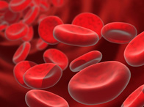

Inhoudsopgave
Paragraaf |  | Blz.
§ 1 | Functie en samenstelling van bloed | 3
§ 2 | Rode bloedcellen | 7
§ 3 | Bloedplaatjes | 9
§ 4 | Witte bloedcellen | 10
§ 5  § 6  § 7  § 8 | Bloedgroepen  Bloedstamcellen | 15
 | De bloedsomloop | 18
§ 7 | Het hart: bouw | 20
§ 8 | Het hart: de hartslag | 25
§ 9 | Slagaders, aders en haarvaten | 33
§ 10 | Plasma, weefselvloeistof en lymfe | 38
§ 11 | Verwijderen van afvalstoffen uit het bloed | 40
§ 12 | Problemen met hart en bloedvaten | 41

Thema 3 : Bloed

§ 3.1 Functie en samenstelling van bloed.

In de vorige thema’s heb je geleerd dat voedingsstoffen van buiten je lichaam via de darmwandcellen terecht komen in het bloed. Ook zuurstof uit de buitenlucht komt via de wanden van de longblaasjes terecht in het bloed. Via het bloed worden stoffen zoals voedingsstoffen en zuurstof vervoerd naar plaatsen in het lichaam waar die stoffen nodig zijn. Ook worden via het bloed afvalstoffen weggevoerd van de plaats waar ze ontstaan naar de plaats waar ze het lichaam uit gaan.
Bloed is (meestal) vloeibaar. Het bestaat uit water waarin veel verschillende stoffen zijn opgelost en waarin bloedcellen (en delen van bloedcellen) aanwezig zijn. Bloed kan zich snel door het lichaam verplaatsen via een stelsel van ‘buizen’. Dat stelsel noemen we het bloedvatenstelsel.

Opdracht 1:
Lees de tekst in het kader hierboven.
Wat is een belangrijke functie van bloed?
Aanvoeren van zuurstof en voedingsstoffen en het afvoeren van afvalstoffen van en naar de cellen
Je hebt hierboven de functie van bloed op geschreven. Als je let op die functie van bloed, dan is het voordelig dat bloed vloeibaar is. Bedenk zelf twee voordelen.

1 In een vloeistof kunnen makkelijk allerlei stoffen worden opgelost ……

2 Een vloeistof kan zich snel door het lichaam verplaatsen.
In de tekst staat dat bloed meestal vloeibaar is. Kun je een situatie bedenken waarin het bloed niet (meer) vloeibaar is?

Na een verwonding zal het bloed stollen,dan is het een vaste massa ………………………

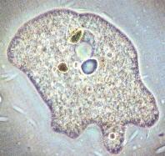
Opdracht 2:
Hele kleine dieren, die bestaan uit één of enkele cellen, hebben geen bloedvatenstelsel.
Hoe komen de voedingsstoffen en de zuurstof die deze dieren nodig hebben de cel(len) in?
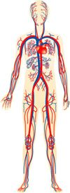
De stoffen gaan direct via het celmembraan naar binnen……………
Waarom heeft een groter dier, zoals een mens wel een bloedvatenstelsel nodig?

De cellen die binnen in het lichaam liggen, zijn te ver van de buitenomgeving af om ……

rechtstreeks stoffen op te nemen uit de omgeving. Daarom moeten die cellen via het

bloed de stoffen aangevoerd krijgen die ze nodig hebben.

>>> Lees blz. 132 van je tekstboek en bekijk afb.1 en 2

Opdracht 3:
In je tekstboek kun je lezen hoe het bloed is samengesteld.
Maak een overzicht van de samenstelling van het bloed.
Vul in ieder vakje de naam in van het onderdeel van het bloed.
Bloed: totale hoeveelheid is 5 á 6 liter per persoon

55% : bloedplasma |  |  | 45% : vaste bestanddelen
7% :  plasma  eiwitten | 91%:  water | 2%:  Op-  ge-  loste  stof-fen | Aantal=5.000.000 / mm³:  Rode bloedcellen | Aantal =5000  /mm³  Witte  Bloed-  cellen | Aantal= 300000  /mm³  Bloed-  plaatjes

Ga uit van een mens met 5 liter bloed in zijn lichaam.

1. Hoeveel dm³ bloed is 5 liter? …5 dm³………En hoeveel mm³ is dat? …5.000.000 mm³
(1 dm³ = 1000 cm³ = 1000000 mm³)
2. Bereken het aantal rode bloedcellen in het lichaam van deze persoon.

5.10⁶ x 5.10⁶ = 25.10¹² rode bloedcellen (25 met 12 nullen erachter) Uitleg: Per mm³ zijn er 5.10⁶ rode bloedcellen (zie tabel) . De persoon heeft 5 l bloed, dus 5.10⁶ mm³ bloed.
Bereken ook het aantal witte bloedcellen. 5.10⁶ mm³ bloed x 5000 = 25.10⁹ witte bloedcellen

Bereken ook het aantal bloedplaatjes. 5.10⁶ mm³ bloed x 300000 = 15.10¹¹ witte bloedcellen

3. Het totale aantal vaste bestanddelen per mm³ het bloed kun je als volgt uitrekenen:
aantal rode bloedcellen + witte bloedcellen + bloedplaatjes per mm³ bloed is:
5 000 000 + 5000 + 300 000 = 5 305 000 vaste bestanddelen per mm³ bloed.
Welk percentage van het totale aantal vaste bestanddelen bestaat uit:

- Rode bloedcellen? Aantal rode bloedcellen per mm³= 5 000 000 100%=5 305 000 1%= 53050. 5 000 000 : 53050 = 94.25%
- Witte bloedcellen? Aantal witte bloedcellen per mm³= 5 000 5000 : 53050 = 0.09%

- Bloedplaatjes? Aantal bloedplaatjes per mm³= 300 000 300 000 : 53030 = 5.66%

Kun je nu zeggen dat 94.3% van al het bloed uit rode bloedcellen bestaat? …nee…,
Want het is 94,3% van de vaste bestanddelen, (bloed bestaat voor 55% uit bloedplasma en voor 45% uit vaste bestanddelen.)
Opdracht 4:
Geef in dit cirkel diagram aan hoe de samenstelling van het bloed is bij de mens.
Ieder ‘taartpuntje’ op de cirkel staat voor 5%. Gebruik verschillende kleuren, zet naast het diagram wat iedere kleur voorstelt en om hoeveel procent het gaat (afgerond).
Let op als je de vaste bestanddelen moet aangeven. In opdracht 3 heb je berekend wat het percentage van ieder type bloedcel is, maar dat ging alleen over het percentage van de hoeveelheid vaste bestanddelen. Om het cirkeldiagram goed in te vullen, moet je eerst uitrekenen hoeveel procent dat is ten opzichte van de totale hoeveelheid bloed.

>>> Lees blz. 132 van je tekstboek: bloedplasma

Opdracht 5:
Bloedplasma bestaat voornamelijk uit water. Erin zijn veel verschillende stoffen aanwezig. In je tekstboek (blz.132) staan er 6 genoemd. Zoek ze allemaal op en vul ze in:

- Plasma eiwitten (o.a.fibrinogeen)

- Zouten……………………………….

- Zuurstof.…………………………….
- koolstofdioxide

- voedingsstoffen……………………

- Afvalstoffen………….

Welk plasma-eiwit speelt een rol bij de bloedstolling? fibrinogeen……….

Bedenk zelf hoe je bloedstolling kunt omschrijven: Bloed dat buiten de bloedvaten komt

wordt vast onder invloed van bloedplaatjes en bloedplasma (fibrinogeen)

>>> Lees blz. 133 en 134 van je tekstboek (tot de bloedsomloop)

Opdracht 6:
Vul dit schema in om de tekst samen te vatten:
 | Rode bloedcellen | Witte bloedcellen | Bloedplaatjes
Vorm van de cellen | Kleine ronde schijfjes met een deuk in het midden | Geen vaste vorm | Stukjes van uiteengevallen cellen
Teken schematisch een voorbeeld van een cel

Is er een celkern aanwezig? | Nee | Ja | Nee
Functie | Vervoeren zuurstof | Ziekteverwekkers onschadelijk maken | Zijn belangrijk bij bloedstolling
Extra bijzonderheden | Bevatten de rode kleurstof hemoglobine, Hieraan bindt zuurstof. | -Er zijn verschillende typen witte bloedcellen.  -Pus bestaat uit dode witte bloedcellen en dode bacteriën | Trombose: bloed stolt in de bloedvaten, er ontstaat een bloedprop in de vaten

Practicum opdracht P1: Bloedcellen onder de microscoop
Bekijk onder de microscoop een kant en klaar preparaat van bloed van een mens.
Maak hieronder een tekening van enkele rode bloedcellen en minstens 1 witte bloedcel. B
Teken natuurgetrouw, bij een vergroting van 400x.
Geef in je tekening aan: rode bloedcel – witte bloedcel - celkern

Onderwerp:

……Bloedcellen van de mens………….

…………………………………….…………………………..
Vergroting:

…400x………………………….…………………..

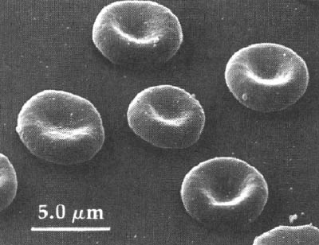
§ 2 Rode bloedcellen.

Hemoglobine
De belangrijkste functie van de rode bloedcellen is het vervoeren van zuurstof (O₂) van de longen naar alle cellen in het lichaam. Om de zuurstofmoleculen goed te kunnen vasthouden tijdens het transport zitten er in iedere rode bloedcel veel hemoglobine-moleculen. Deze hemoglobine-moleculen zijn eiwitmoleculen die O₂-moleculen aan zich binden
Hemoglobine is een groot eiwitmolecuul, waarin 4 haem-groepen zitten. Iedere haemgroep bevat een ijzermolecuul. Aan ieder ijzermolecuul kan zich een O₂ molecuul binden. Dat betekent dat ieder hemoglobine-molecuul vier O₂-moleculen kan transporteren).
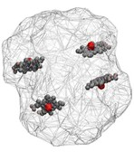Eén hemoglobine molecuul met 4 haemgroepen. In iedere haemgroep zit een ijzermolecuul. In iedere rode bloedcel zitten veel van deze moleculen.

Opdracht 7: A/V:
Iemand die bloedarmoede heeft, heeft een tekort aan rode bloedcellen of hemoglobine.
Eén van de oorzaken van bloedarmoede is een tekort aan ijzer.
Verklaar met behulp van de informatie in het kader hierboven, hoe het komt dat iemand die een tekort heeft aan ijzer, zich voortdurend erg moe voelt en geen energie heeft. Lees eventueel op blz. 133 van je tekstboek het stukje over bloedarmoede (afb.4).

Ijzer is een onderdeel van hemoglobine. Een tekort aan ijzer betekent dus een tekort aan

hemoglobine. Bij een tekort aan hemoglobine kunnen de rode bloedcellen niet genoeg

zuurstof binden en vervoeren naar de cellen. Zuurstof is nodig bij de verbranding in de

cellen. Tijdens verbranding komt energie vrij. Een tekort aan ijzer zorgt zo voor een tekort aan energie.

Opdracht 7: Havo
Lees op blz. 133 van je tekstboek het stukje over bloedarmoede (afb.4).

1. Wanneer spreekt men van bloedarmoede? Als er te weinig rode bloedcellen in het bloed

zijn of als er te weinig hemoglobine is.

2. Tekort aan ijzer in de voeding kan een oorzaak van bloedarmoede zijn.
Wat zal er gebeuren met de hoeveelheid hemoglobinemoleculen in het lichaam als er te weinig ijzer in het lichaam aanwezig is? Leg je antwoord uit.

Te weinig ijzer betekent te weinig hemoglobine, want ijzer is een onderdeel van het

hemoglobine molecuul
3. Wat is het gevolg hiervan voor de hoeveelheid O₂ die via het bloed naar de cellen vervoerd wordt?

…Er wordt minder zuurstof vervoerd, want zuurstof bindt aan hemoglobine tijdens vervoer.
4. Waarvoor heeft een cel O₂ nodig?

…Voor verbranding, dus voor het vrijmaken energie……
5. Zal iemand met bloedarmoede goede prestaties kunnen leveren bij het sporten?

……Nee……., want …iemand met bloedarmoede heeft te weinig hemoglobine om zuurstof

naar de cellen te vervoeren. Er is te weinig verbranding, dus er wordt te weinig energie vrij

gemaakt om goed te kunnen sporten.

Opdracht 8: Dit is een vraag uit een eindexamen biologie voor havo:
Tropenjaren
tekst |  | ’Tropenjaren tellen dubbel’ is een gezegde. In de negentiende eeuw waren er twee opvattingen over de mogelijkheid tot aanpassing van blanken aan het klimaat in de tropen. Veel Nederlanders hadden moeite met de tropische omstandigheden in het toenmalige Nederlandsch-Indië.  Volgens de arts Junghuhn kwam dat doordat zij lichamelijk niet tot aanpassing aan de hitte in staat waren.  Volgens de arts Swaving was aanpassing best mogelijk, maar hielden de Nederlanders er een verkeerde leefwijze op na.  bron: Annemarie de Knecht-van Eekelen, ’Het tropische klimaat eene vijandige magt’, Synaps 16, 1996
 |  | Velen dachten dat bij blanken in Nederlandsch-Indië de bloedsamenstelling veranderde waardoor ze gauw moe werden.
2p 1 |  | Waaraan zouden die blanken dan een tekort hebben gehad?
 | A | aan bloedplaatjes
 | B | aan bloedplasma
 | C | aan rode bloedlichaampjes
 | D | aan witte bloedcellen

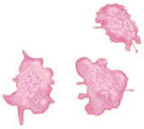
§ 3 Bloedplaatjes
>>> Lees blz. 144 van je tekstboek

Opdracht 9:
Wanneer de wand van een bloedvat beschadigd raakt, gebeuren er een heleboel dingen tegelijk om het bloedverlies tegen te gaan. In je boek staat hiervan een eenvoudige samenvatting.
Dit gebeurt er wanneer er een bloedvat beschadigd raakt:
1: De bloedstroom door het bloedvat wordt minder, omdat de spieren in de wand van het

bloedvat zich samentrekken

2 : Er ontstaat een propje dat de beschadiging dicht maakt, omdat …bloedplaatjes aan de

…beschadigde wand van het bloedvat blijven kleven……………..…..…

3: Er ontstaat een netwerk van fibrinedraden op de wond, omdat …stoffen die vrijkomen uit

de bloedplaatjes ervoor zorgen dat fibrinogeen wordt omgezet fibrine

Opdracht 10:
Zet de gebeurtenissen bij bloedstolling in de goede volgorde door de zinnen te nummeren (1 t/m 7).
…4.... – Stoffen uit de bloedplaatjes zorgen ervoor dat fibrinogeen omgezet wordt in fibrine
…3.... – Bloedplaatjes gaan kapot, er komen stoffen vrij.
…7.... – Het korstje laat los.
…6.... – De huidcellen herstellen zich onder het korstje
…2.... – Bloedplaatjes klonteren samen tegen de beschadigde wand van het bloedvat
…1….– De wand van het bloedvat raakt beschadigd.
…5.... – Fibrinedraden vormen een netwerk waarin bloedcellen blijven hangen: een korstje

Goede volgorde: F – E – B – A – G – D – C
Waarom verandert fibrinogeen alleen in fibrine wanneer er een wond is en niet zonder wond?
…Zonder een wond komen de stoffen die fibrinogeen omzetten in fibrine niet vrij uit de bloedplaatjes

Het omzetten van fibrinogeen in fibrine gebeurd onder invloed van een stof die trombine heet. Maar de stof trombine moet op zijn beurt eerst gevormd worden uit protrombine, onder invloed van een andere stof. (de namen (pro)trombine hoef je niet te kennen voor een toets)
En daaraan vooraf gaan weer andere reacties. De ene reactie kan pas gebeuren als er een andere reactie aan vooraf is gegaan: er is een waterval aan opeenvolgende reacties betrokken bij bloedstolling.

protrombine $\underset{→}{onder invloed van een bepaalde stof }$ trombine

fibrinogeen $\underset{→}{onder invloed van trombine }$ fibrine
Stel dat in die hele opeenvolging van reacties één stof ontbreekt in het lichaam. Wat is dan het gevolg? Welk voorbeeld wordt hiervan genoemd in je boek?

…Dan stolt je bloed niet meer (de keten van reacties is onderbroken). Bv. bij hemofilie…
Patiënten die leiden aan een dergelijke stollingsziekte, moeten de stof die bij hen ontbreekt, toegediend krijgen van buitenaf. Soms is deze in een fabriek te maken, maar dat geldt niet voor alle stoffen. Op welke manier kunnen artsen dan toch aan de ontbrekende stof komen voor de patiënt? (Tip: je kunt je hiervoor vrijwillig aanmelden)

…het kan gehaald worden uit bloed van bloeddonoren, of donorbloed wordt toegediend…
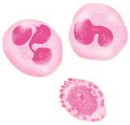

§ 4 Witte bloedcellen

>>> Lees blz. 145 van je tekstboek, linkerkolom.
Antigenen
Je lichaam moet zichzelf beschermen tegen binnendringende stoffen/organismen die niet in je lichaam thuis horen, want lichaamsvreemde stoffen kunnen je ziek maken (bv. bacteriën, virussen) of op een andere manier de werking van je lichaam verstoren. Hiervoor heb je een afweersysteem. Het afweersysteem kan lichaamsvreemde stoffen herkennen en onschadelijk maken.
Iedere cel heeft aan de buitenkant (in/aan het celmembraan) grote moleculen (bv. eiwitmoleculen of koolhydraten). Jouw eigen cellen hebben zulke moleculen, maar jouw lichaam herkent die moleculen als lichaamseigen. Cellen van binnendringende (delen van) organismen hebben ook dit soort moleculen op het celmembraan, maar die worden door het lichaam herkend als lichaamsvreemd. Een molecuul dat door het lichaam herkend wordt als lichaamsvreemd en zo een afweerreactie opwekt, noem je een antigen.
Witte bloedcellen kunnen antigenen herkennen en vervolgens een afweerreactie tot stand brengen om de lichaamsvreemde stof of het organisme onschadelijk te maken en weg te werken .

Opdracht 11:
Wanneer een patiënt een orgaantransplantatie ondergaat of een bloedtransfusie krijgt, is er een kans dat zijn lichaam afstotingsverschijnselen gaat vertonen. Dit kan tot gevolg hebben dat het getransplanteerde orgaan of het gekregen bloed niet geaccepteerd wordt door het lichaam van de patiënt. Leg uit waarom die afstotingsverschijnselen ontstaan.
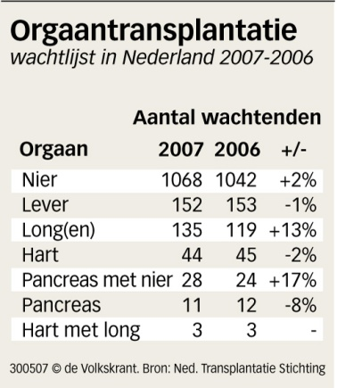
…Je lichaam herkent het orgaan of het bloed als lichaamsvreemd…

Witte bloedcellen zorgen voor een afweerreactie om het orgaan of…

het bloed weg te werken/onschadelijk te maken

Witte bloedcellen beschermen je lichaam tegen lichaamsvreemde stoffen, zoals bacteriën en virussen, maar ook donororganen en bloed van een bloedtransfusie worden gezien als lichaamsvreemd.
Er zijn verschillende typen witte bloedcellen. Ieder type draagt op zijn eigen manier bij aan de afweer van je lichaam tegen indringers:
1. Sommige witte bloedcellen sluiten de ziekteverwekker in (zie tekstboek afb.6, blz. 133) en maken hem onschadelijk. Dit insluiten heet fagocytose.
2. Een ander type witte bloedcellen maakt antistoffen tegen antigenen (zie testboek afb. 35, blz.145). Een antigen is een lichaamsvreemd molecuul dat herkend wordt door deze witte bloedcellen. Als reactie maakt die witte bloedcel een antistof. Antistoffen zijn eiwitten die binden aan antigenen. Eén bepaalde antistof werkt maar tegen één bepaald antigen dus tegen één ziekteverwekker. Voor iedere andere ziekteverwekker moet een andere antistof gemaakt worden, want een antistof bindt specifiek aan één bepaald antigen.

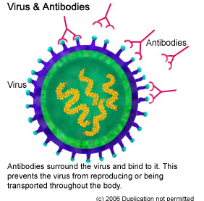

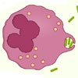

1: fagocytose: insluiten en onschadelijk maken van de ziekteverwekker
2: antistoffen, gemaakt tegen antigenen op het virus. Door het binden van de antistoffen aan het virus wordt het virus onschadelijk.

Opdracht 12:
Welk onderdeel van de ziekteverwekker wordt door antistof producerende witte bloedcellen herkend als lichaamsvreemde stof, met andere woorden: wat zijn precies de antigenen bij deze ziekteverwekkers?

…moleculen aan de buitenkant van de cel: in of aan de celmembraan/celwand…
Hoe wordt de ziekteverwekker onschadelijk gemaakt door deze witte bloedcellen?
Er worden antistoffen gemaakt die binden aan de antigenen. Hierdoor wordt de
ziekteverwekker onschadelijk
Bekijk de volgende twee filmpjes. (In werkelijkheid zijn de cellen natuurlijk geen science-fiction achtige ruimteschepen). Welke manier van afweer is het meest specifiek gericht tegen bepaalde ziekteverwekkers en welke manier pakt ziekteverwekkers in het algemeen (=a-specifiek) aan? Vul dat hieronder in:
fagocytose (http://www.schooltv.nl/beeldbank/clip/20051109_immuumsysteem01)
antistoffen (http://www.schooltv.nl/beeldbank/clip/20051109_immuumsysteem02)

fagocytose = algemeen (a-specifiek)…….. antistoffen = specifiek……………………………

>>> Lees blz. 145 en 146 van je tekstboek: immuniteit

Opdracht 13:
Als er een ziekteverwekker je lichaam binnenkomt, begint je afweersysteem meteen antistoffen te maken. Toch wordt je meestal wel eerst ziek, en daarna pas beter. Hoe komt het dat je toch ziek wordt?

Het duurt even voordat er genoeg antistoffen tegen de ziekteverwekker gemaakt zijn

……..……………………………………………………………………………………………………
Wanneer ben je immuun voor een bepaalde ziekte?

Als je nog antistoffen tegen de ziekte in je bloed hebt, en als je witte bloedcellen hebben

onthouden hoe de antistof gemaakt moet worden. Dan is er meteen voldoende antistof tegen

de ziekteverwekker aanwezig
Wat is het voordeel van kunstmatige immuniteit ten opzichte van natuurlijke immuniteit voor bepaalde ziektes?

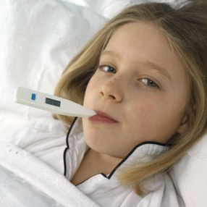
…Als je op een natuurlijke manier immuun wordt, moet je eerst de ziekte krijgen.

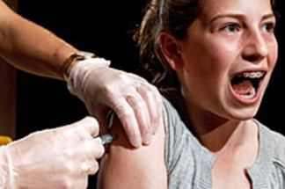
Bij kunstmatige immuniteit krijg je dode/verzwakte ziekteverwekkers ingespoten,

je wordt dan niet ziek, maar maakt wel antistoffen.

Lees in je boek wat het verschil is tussen natuurlijke en kunstmatige immuniteit.
Gaat het in de volgende situaties om natuurlijke (N) of kunstmatige (K) immuniteit?
 | N of K?
Je hebt als kind waterpokken gehad en zult ze daarom niet meer krijgen. | N
Op jouw vaccinatie kaart staat dat je als baby een inenting hebt gehad tegen mazelen. Je krijgt die ziekte nu niet meer. | K
In 2009 heeft de minister van volksgezondheid veel vaccins tegen de Mexicaanse griep ingekocht. Hierdoor konden veel mensen voorkomen dat ze erg ziek werden van deze zware griep | K
Je kleine broertje is ziek. Hij heeft de mazelen. Jij hebt die ziekte als kind ook gehad, dus je zult nu niet ziek worden als je bij je broertje in de buurt komt. | N
Alle meisjes van een bepaalde leeftijd hebben van de overheid een oproep gehad om zich te laten inenten tegen baarmoederhalskanker (de vorm die door een virus veroorzaakt wordt). Je bent daardoor beter tegen deze ziekte beschermd. (zie de informatie van internet hieronder) | K

HPV (Human Papilloma Virus)-vaccin via het Rijksvaccinatieprogramma

Op 1 april 2008 heeft de Gezondheidsraad een advies gegeven aan de Minister van VWS om voor meisjes van 12 jaar een vaccinatie tegen baarmoederhalskanker op te nemen in het Rijksvaccinatieprogramma (RVP). Verreweg de meeste van hen hebben op die leeftijd nog geen seksueel contact. De virussen die tot baarmoederhalskanker kunnen leiden worden namelijk via seksueel contact overgebracht. Met de vaccinatie worden zij beschermd tegen infectie met dergelijke virussen. Bron: www.kwfkankerbestrijding.nl

§ 5 Bloedgroepen
>>> Lees blz. 146,147,148 van je tekstboek: bloedgroepen

Bloedgroepen
Net als op andere cellen zitten op het celmembraam van rode bloedcellen antigenen: bij rode bloedcellen noemen we die antigenen de bloedfactoren. De twee belangrijkste zijn: bloedfactor A en B. Mensen met bloedfactor A op de rode bloedcellen hebben bloedgroep A. Mensen met bloedfactor B op de rode bloedcellen hebben bloedgroep B. Er zijn ook mensen bij wie de rode bloedcellen bloedfactor A en B op het celmembraan hebben. Zij hebben bloedgroep AB. Wanneer de cellen geen van beide bloedfactoren hebben, heeft men bloedgroep 0 (nul).
Wanneer er rode bloedcellen je lichaam binnenkomen met een bloedfactoren die je zelf niet hebt, ziet je lichaam die bloedfactoren als een antigen. Er worden antistoffen gemaakt tegen die lichaamsvreemde bloedfactor. De antistoffen binden aan de antigenen en de rode bloedcellen met de voor jou vreemde bloedfactor gaan daardoor klonteren en kunnen hun functie niet meer vervullen. Door het klonteren verstoppen ze ook de bloedvaten, waardoor een deel van het lichaam geen bloed meer krijgt.

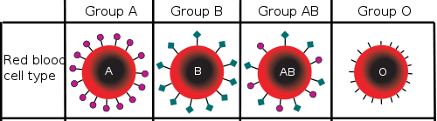

Opdracht 14:
Vul de tabel in. Maak eerst heel de eerste kolom, dan de tweede kolom enz.
Iemand heeft bloed-groep: | Welke bloedfactor zit er op de rode bloedcellen? | Tegen welke bloedfactor heeft deze persoon antistoffen? | Welke bloedgroep(en) kan hij niet als donorbloed ontvangen? | Welke bloedgroep(en) kan hij wel als donorbloed ontvangen? | Aan welke bloedgroepen kan hij donorbloed geven?
A | A | B | B, AB | A, 0 | A, AB
B | B | A | A, AB | B, 0 | B, AB
AB | A en B | geen | -- | A, B, AB, 0 | AB
0 | geen | A en B | A, B, AB | 0 | A, B, AB, 0

Wat gebeurt er als iemand bloed toegediend krijgt van de verkeerde bloedgroep?

Het lichaam herkent de bloedfactoren (antigenen) als lichaamsvreemd. Er worden antistoffen

gemaakt tegen de bloedfactoren, de antistoffen binden aan de bloedfactoren, waardoor de

rode bloedcellen gaan klonteren.
Mensen met een bepaalde bloedgroep kunnen iedere bloedgroep accepteren als donorbloed. Welke bloedgroep is dat? …AB…………………………………………………..

Mensen met een bepaalde bloedgroep kunnen aan alle andere bloedgroepen bloed geven. Welke bloedgroep is dat?.....0...................................................................................................

Bloedgroep 0 komt in Nederland het meeste voor. Waarom is dat gunstig, als je let op mogelijkheden bij bloedtransfusies?

Mensen met bloedgroep 0 kunnen alleen maar bloed ontvangen van bloedgroep 0. Als er

veel mensen met die bloedgroep zijn, zullen er toch voldoende donoren zijn…

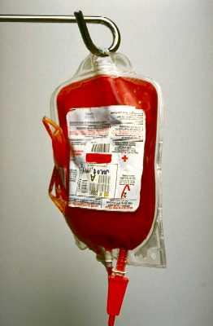
Vind je het moeilijk, wil je meer oefenen, klik dan op deze link:
extra uitleg en oefening met bloedgroepen en bloedtransfusie (http://www.biodoen.nl/biodoenLite.php?idOrder=0606020301)

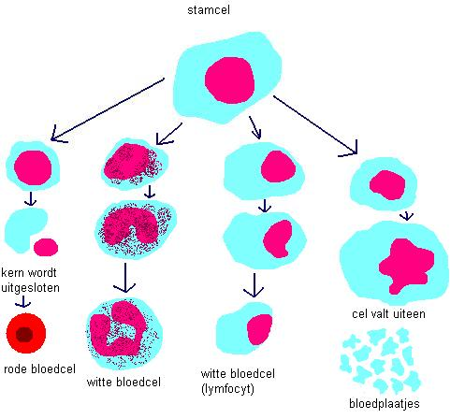
§ 6 Bloedstamcellen
Bloedstamcellen.
Een bloedcel gaat niet je hele leven mee. Ze blijven maar een beperkte tijd werken in je lichaam, daarna worden ze afgebroken. (Een rode bloedcel bv. gaat 3 tot 4 maanden mee). Er moeten daarom continu nieuwe bloedcellen gemaakt worden in je lichaam. Op een aantal plaatsen bevinden zich bloedstamcellen. Deze stamcellen delen zich voortdurend. De cellen die daarbij ontstaan, specialiseren zich in rode bloedcellen, witte bloedcellen (verschillende typen) of cellen die uiteen vallen tot bloedplaatjes. Bloedstamcellen zitten in het rode beenmerg in bepaalde botten (vooral van platte beenderen), zoals de ribben, de wervels, het borstbeen en het heupbeen. Zie de afbeelding hiernaast. In deze botten ontstaan dus bloedcellen.

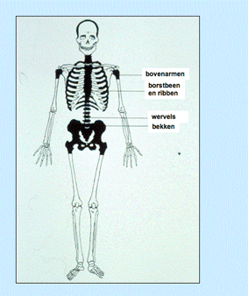

Opdracht 15:
Op internet staat op de site www.kiesbeter.nl/MEDISCHEINFORMATIE de volgende informatie over de ziekte leukemie:

Een vorm van kanker waarbij het beenmerg grote aantallen onrijpe of abnormale witte bloedlichaampjes produceert
Bij acute leukemie vermenigvuldigen onrijpe witte bloedlichaampjes zich razendsnel en stapelen zich in het beenmerg op, waardoor de productie van normale witte bloedlichaampjes, rode bloedlichaampjes en bloedplaatjes verstoord raakt. Door een afname van het normale aantal witte bloedlichaampjes is het lichaam kwetsbaarder voor infecties.
De volgende symptomen van acute leukemie kunnen in korte tijd opkomen:
- vermoeidheid, bleke huid en kortademigheid bij inspanning
- snel blauwe plekken oplopen en overmatig bloeden, vooral van het tandvlees;
- pijn in de botten;
- zwellingen in nek, oksels en liezen door vergroting van lymfklieren;
- zwelling van de buik door vergroting van lever en milt.
Hoe komt het dat mensen die leukemie hebben last hebben van vermoeidheid, een bleke huid en kortademigheid?
In het beenmerg worden niet genoeg rode bloedcellen gemaakt, dus er wordt niet genoeg zuurstof in het bloed vervoerd, dus er is niet genoeg verbranding.
Hoe komt het dat deze mensen snel blauwe plekken oplopen en lang blijven bloeden na het oplopen van een wond?

In het beenmerg worden niet genoeg bloedplaatjes gemaakt, de bloedstolling verloop slecht

Opdracht 16: alleen A/V
Je lichaam kan het aantal rode bloedcellen dat gemaakt wordt in het rode beenmerg regelen. Wanneer de weefsels niet genoeg O₂ aangevoerd krijgen via het bloed, maken de nieren de stof EPO (ErythroPOietine: deze naam niet uit je hoofd leren). Ze geven deze stof af aan het bloed. EPO komt via het bloed bij het rode beenmerg. Daar stimuleert EPO de productie van rode bloedcellen. Wanneer er meer O₂ in de weefsels terecht komt dan nodig is, neemt de hoeveelheid EPO in het bloed af en worden er minder rode bloedcellen gemaakt:
Hoeveelheid O₂ in weefsel :
Weinig Veel

Nier maakt EPO
Veel Weinig

EPO komt via bloed bij rode beenmerg
Veel Weinig

Beenmerg maakt rode bloedcellen
Veel Weinig

Rode bloedcellen brengen zuurstof naar weefsel via bloed
Veel Weinig

1. Wanneer je hoger op een berg komt, wordt de lucht ijler. Er zit minder zuurstof in de lucht dan op zeeniveau. Als je een berg beklimt en je gaat erg hoog, wat zal er dan gebeuren met:
- De hoeveelheid O₂ die via de longen in het bloed komt: wordt minder…………………
- De hoeveelheid EPO die de nier maakt: neemt toe………………………………………
- Het aantal rode bloedcellen in het bloed: neemt toe……………………………………..
- De hoeveelheid O₂ die het bloed kan vervoeren naar de weefsels: neemt toe….
2. Waarom is het voor sporters nuttig om een zgn. ‘hoogtetraining’ te doen enkele weken voor een wedstrijd?

…ze krijgen daardoor meer rode bloedcellen in hun bloed, en kunnen daardoor meer zuurstof naar de cellen brengen. Daardoor kunnen ze meer energie vrijmaken tijdens verbranding…
§ 7 De bloedsomloop.

Het bloedvatenstelsel is een buizensysteem met als functie het bloed (zo snel mogelijk) langs alle cellen van het lichaam te laten komen. Eencellige dieren hebben geen bloedvatenstelsel nodig, omdat ze zo klein zijn. Alle stoffen in hun omgeving kunnen rechtstreeks de cel bereiken. Hoe groter het dier is, des te meer het behoefte zal hebben aan een goede bloedsomloop.
Het bloed stroomt echter niet uit zichzelf rond. Er is een pomp nodig om de stroom op gang te houden, anders gaat het bloed stilstaan in de bloedvaten. Die pomp is het hart. Hoe groter het dier is, des te harder de pomp zal moeten werken om het bloed door het hele lichaam rond te pompen. In de loop van miljoenen jaren hebben dieren zich steeds verder ontwikkeld. Dat geldt ook voor de bloedsomloop. Vissen waren veel eerder op de aarde dan zoogdieren. De bloedsomloop van vissen is eenvoudiger dan die van zoogdieren, zoals de mens. Bij vissen spreken we van een enkele bloedsomloop, bij mensen van een dubbele bloedsomloop.

Opdracht 17:
In deze afbeeldingen zie je een enkele en een dubbele bloedsomloop.
1. Zet onder de afbeeldingen welke bloedsomloop de enkele en welke de dubbele is.
2. Als je een hart beschouwt als een pomp die op een bepaald moment in de bloedsomloop het bloed een ‘duw’ geeft, zodat het doorstroomt, hoe vaak krijgt het bloed in een enkele bloedsomloop dan die duw (in één omloop)? …één keer………………………………………
3. en het bloed in de dubbele bloedsomloop? …twee keer………………………………………
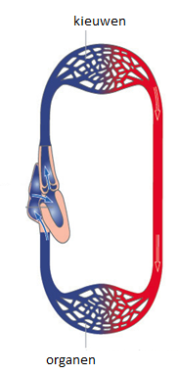
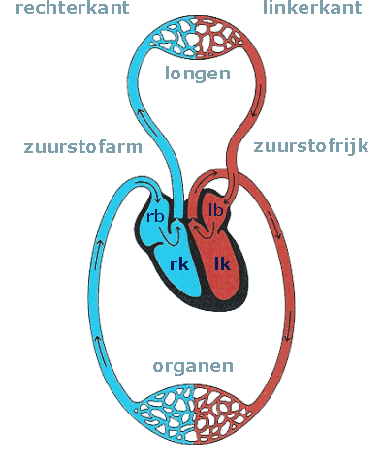

………enkele bloedsomloop……………… ……dubbele bloedsomloop…..………

>>> Lees blz. 134 van je tekstboek: de bloedsomloop

Opdracht 18:
1. In de tekst in je boek heb je gelezen dat het hart bij de mens bestaat uit een linker en een rechterhelft, die ongeveer gelijk zijn. Kijk naar de afbeelding in de opdracht hierboven. Bestaat het hart van een vis ook uit een linker en rechterhelft? …nee……………………
2. Volg in de afbeelding de weg die het bloed aflegt, bij een vis en bij een mens.
Een rode bloedcel haalt in de kieuwen / longen zuurstof op, brengt dat naar de cellen in de organen en gaat terug naar de kieuwen / longen om nieuwe zuurstof op te halen.
Hoe vaak passeert die rode bloedcel het hart bij de enkele bloedsomloop van de vis? …één keer…………………………………………………………………………………….......
En hoe vaak passeert die rode bloedcel het hart bij de dubbele bloedsomloop van de mens? …twee keer………………………………………………………………………………..
4. Schrijf op wat een dubbele bloedsomloop is (zoek dit op in je boek, blz.134).

In een dubbele bloedsomloop komt het bloed per omloop twee keer door het hart.

……………………………………………………………………………………………………………

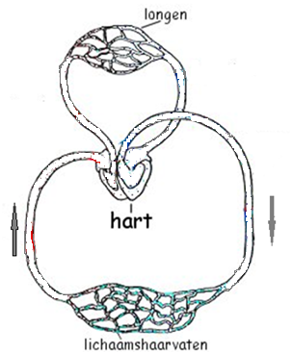
Opdracht 19:
Als een dier een dubbele bloedsomloop heeft, kun je daarin een kleine en een grote bloedsomloop onderscheiden.
1. Welk deel van de bloedsomloop noemen we de kleine bloedsomloop? (Noem de onderdelen.)

…rechterhelt hart > longen > linkerhelft hart…

…………………………………………………………………

………………………………..………………………………
2. Welk deel van de bloedsomloop noemen we de grote bloedsomloop? (Noem de onderdelen.)

…linkerhelft hart > organen in het lichaam > rechterhelft

hart……………………………………………………………

…………………………………………………………………
3. Zet in deze afbeelding met geel een cirkel om de kleine bloedsomloop en met groen een cirkel om de grote bloedsomloop. Bovenste van de twee cirkels=geel ; onderste=groen
4. Kleur het deel van de bloedsomloop waarin veel zuurstof zit rood en het deel waarin weinig zuurstof zit blauw. Rechts van de stippellijn: rood; links van de stippellijn: blauw

